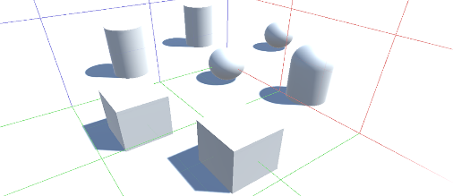

***ProGrids/Builder & Terrain***

במבוא ל2.5 מימד המלצנו להשתמש בגרסא 2020.1.0a ומעלה של Unity, נמשיך להשתמש בגרסא זו **או נמוכה יותר**.

## Assets, Objects, Material, Texture

אז מה זה Asset? ולמה אנחנו משתמשים בו?

Asset זה אוסף מקורות של אובייקטים (Objects) מתוכננים בעלי Texture ו-Material.   
כאשר אנחנו מסיימים לתכנן אובייקט, נהוג לשמור אותו כprefab כפי שלמדנו.  
כאשר כל prefab בנוי מ:

* האובייקט (Object)- מייצג את המבנה והתכנון ההנדסי.
* הטקסטורה (Texture)- מייצג את התבניות השונות הקיימות באובייקט (למשל טקסטורה של שטיח לרצפה, וטקסטורה של קרמיקה לקירות).
* החומר (material)- מייצג את התכונות האופטיות של האובייקט (האם החומר יהיה נוצץ? רפלקטיבי? מחזיר אור?).

בחנות הAsset Store של Unity והרבה מקומות אחרים תוכלו למצוא הרבה Assetים שיוצרים לנו. בכסף וכן בחינם.

בנוסף ניתן למצוא שם הרבה כלי עזר לבניית Assetים.   
חלקם מתייחסים לבניית אובייקטים, וחלקם מתייחסים לmaterial ודברים נוספים שמשלימים את חוויית השחקן.

כעת נראה עזרים מרכזיים לבניית אובייקטים בשלבים, וכן נדבר על עוד נושאים אחרים שיעזרו לנו להשלים את חווית בניית השלב במלואה.

## ProGrids

כל מהות התוכנה היא לאפשר לתכנן סצינות בצורה קלה יותר על ידי שימוש בGrid על ציר הX,Y,Z.  
תזוזה של אובייקט תזוז בתוך סביבת העבודה שלנו על פי הgrid בצורה מסודרת על ידי כך שהוא נצמד לרשת של הgrid.  
  
כדי להוריד את proGrids:

* נפתח פרוייקט שבו נרצה לתכנן סצנה בUnity.
* נפתח את Window->Package Manager של Unity.
* נסמן איפה שכתוב My Assets את האופציה All Packages אם היא לא מסומנת כבר.
* נסמן איפה שכתוב Advanced את האופציה Show Preview Packages.
* נחפש ProGrids בחיפוש.
* שם נלחץ על החבילה של ProGrids ונלחץ על install.
* בסיום ההורדה, במידת הצורך נלחץ על import, יפתח חלון נוסף ושוב נלחץ import.

כעת הוספנו את ProGrids לפרוייקט שלנו, נוכל לראות שהוא מופיע תחת לשונית tools->ProGrids.  
כעת אם בלשונית זו נלחץ על ProGrids Window, נשים לב שבמסך הסצינה מופיע grid שונה וכפתורים חדשים של ProGrids.  
נבדוק כי כפתור ההצמדה (snapping) נמצא על מצב on, ונבטל את מצב נעילה בכדי שכל האובייקטים יתייחסו לאותו grid.  
בנוסף שימו לב למקש pivot/center בשורת הפעולות וודאו שהוא במצב pivot. כפי שמופיע בתמונה:

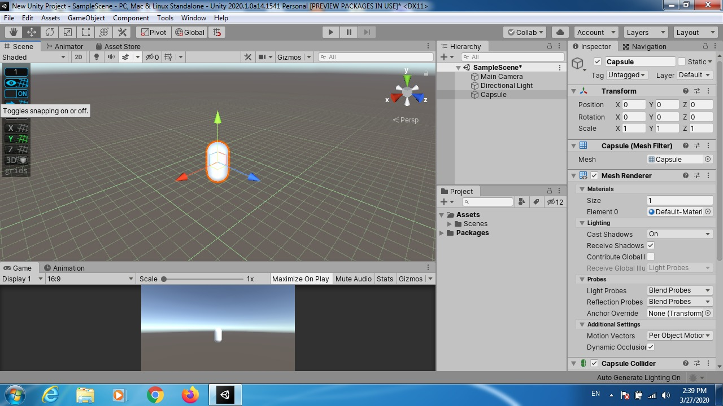

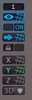

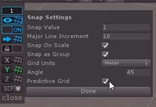כעת נראה בכפתורים של ה-ProGrid כפתור הממוספר 1, נלחץ עליו ונראה כמה דברים מעניינים:

Snap value- כפתור ידני לגודל הsnap, לא מומלץ לגעת בו.

Snap on scale – כאשר נגדיל את החפץ, הוא יגדל ביחס לgrid. מומלץ לשימוש.

Grid Units – נשתמש בדרך כלל במטרים.

Predicitive Grid – נרצה **לא** לסמן את אופציה זו, כאשר היא מסומנת הgrid קופץ בין   
ציר הX,Y,Z ביחס לזווית הראייה. לא מומלץ, בדרך כלל נרצה להתייחס רק לgrid של ציר  
ה-Y שמייצג את המישור.  
  
*נשים לב גם לכפתור עם החץ הכחול, תפקידו להצמיד לגריד אובייקט כאשר הוא אינו צמוד לgrid.  
  
בנוסף, יש לנו אופציה לערוך את ההעדפות של הגדרות הProGrids.   
נלחץ בלשונית העליונה עלEdit->Perferences->ProGrids .

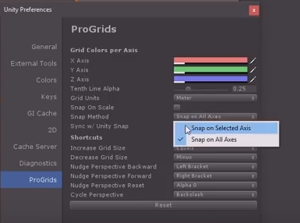כעת פתחנו את חלון ההעדפות של ProGrids.  
נתמקד על האופציה של Snap Method כי היא חשובה.  
יש שם שתי אופציות:  
Snap on All Axes- כאשר נזיז אובייקט, האובייקט יצמד לgrid  
של כל הצירים במקביל.  
לפעמים זה לא טוב כאשר אנחנו מעוניינים להתייחס רק   
לgrid של ציר מסויים. לרוב זה אכן מה שנרצה.  
  
לכן נבחר כעת באופצייה השנייה:

Snap on Selected Axis – כאשר נזיז אובייקט, האובייקט יצמד  
לgrid של הציר אליו אנו מתייחסים ברגע זה.  
  
תשחקו קצת באובייקט ותראו איך הProGrids עובד חלק ויפה.  
כעת נעבור לProBuilder.

## ProBuilder

כלי ליצור מודלים פשוטים בתלת מימד ותכנון שלב בצורה מהירה. עובד בשיתוף פעולה עם ProGrids.   
זו היא דרך אחת לתכנן שלב. יש כמה גישות שבהן ראינו ונראה שניתן לתכנן שלב:  
1. שימוש בProGrids ובאובייקטים (prefabs) ולתכנן את השלב בצורה ידנית. בדרך כלל עובד מעולה לתכנון מבנים ואזורים קטנים.  
2. שימוש בProBuilder ביחד עם ProGrids, יותר דגש על הכמות מהאיכות. יצירת שלב בצורה מהירה כאשר אנחנו רוצים לבחון דברים מסויימים הנוגעים במשחק שלנו. ניתן להגיע גם לתוצאות יפות עם התוכנה הזו. (דוגמא למשחק מוכר המשתמש בכלי זה: SuperHot)  
3. שימוש בterrain. בעצם מדמה שטח או פיסת עולם שאפשר לשלוט עליה. נרחיב את המושג הזה בהמשך, נראה שבעזרת תוספים, אפשר להגיע איתו לתוצאות מדהימות.

כדי להתקין את proBuilder:

* נפתח פרוייקט שבו נרצה לתכנן סצנה בUnity.
* נפתח את הPackage Library של Unity.
* שם נלחץ על החבילה של ProBuilder (נוודא שאנחנו במצב All packages) ונלחץ על install.
* תוודאו שהורדתם והתקנתם את ProGrids בנוסף.

כדי להשתמש בProBuilder, נכנס ללשונית tools->ProBuilder->ProBuilderWindow

נלחץ על סימן האפשרויות המופיע מצד ימין ונלחץ על Use Icon Mode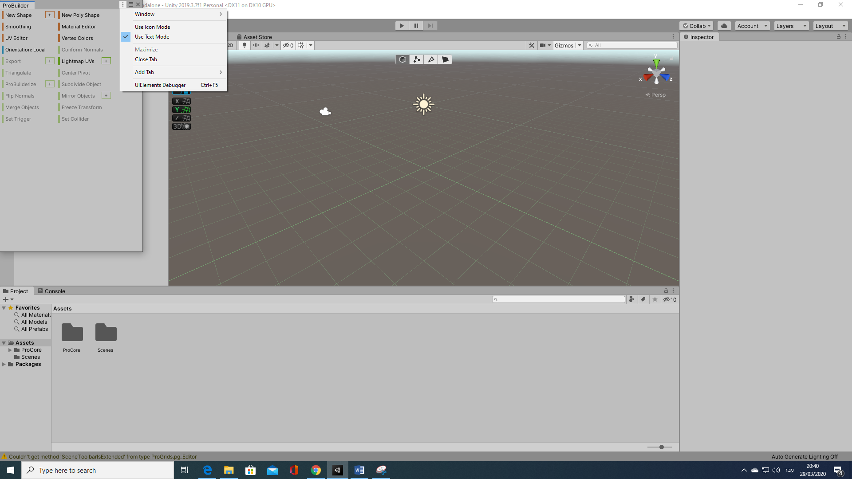

הכפתורים השונים והשימוש בהם:

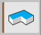 NEW POLYGON SHAPE- בלחיצה על כפתור זה, נוכל לסמן על הgrid נקודות ובכך ליצור צורה כלשהי שנרצה. מהצורה הזו יווצר אובייקט חדש.  
  
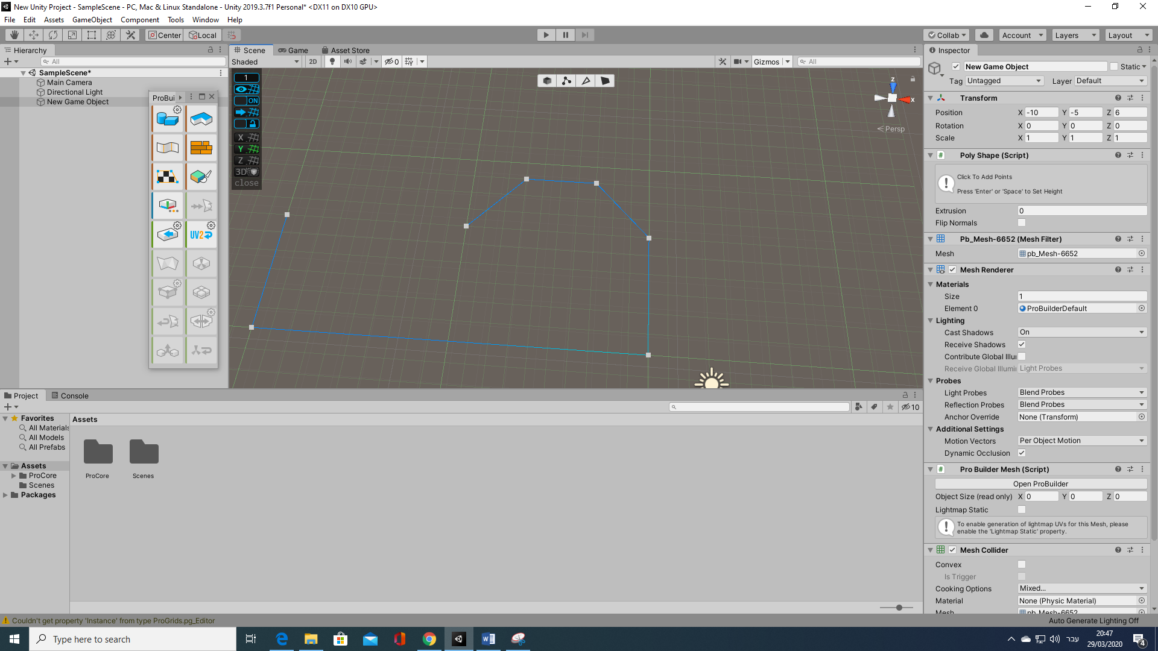

כעת נוכל לשלוט בצורה שלו על ידי שינוי מיקום הנקודות, וכן לשנות את גובה האובייקט וכו'.

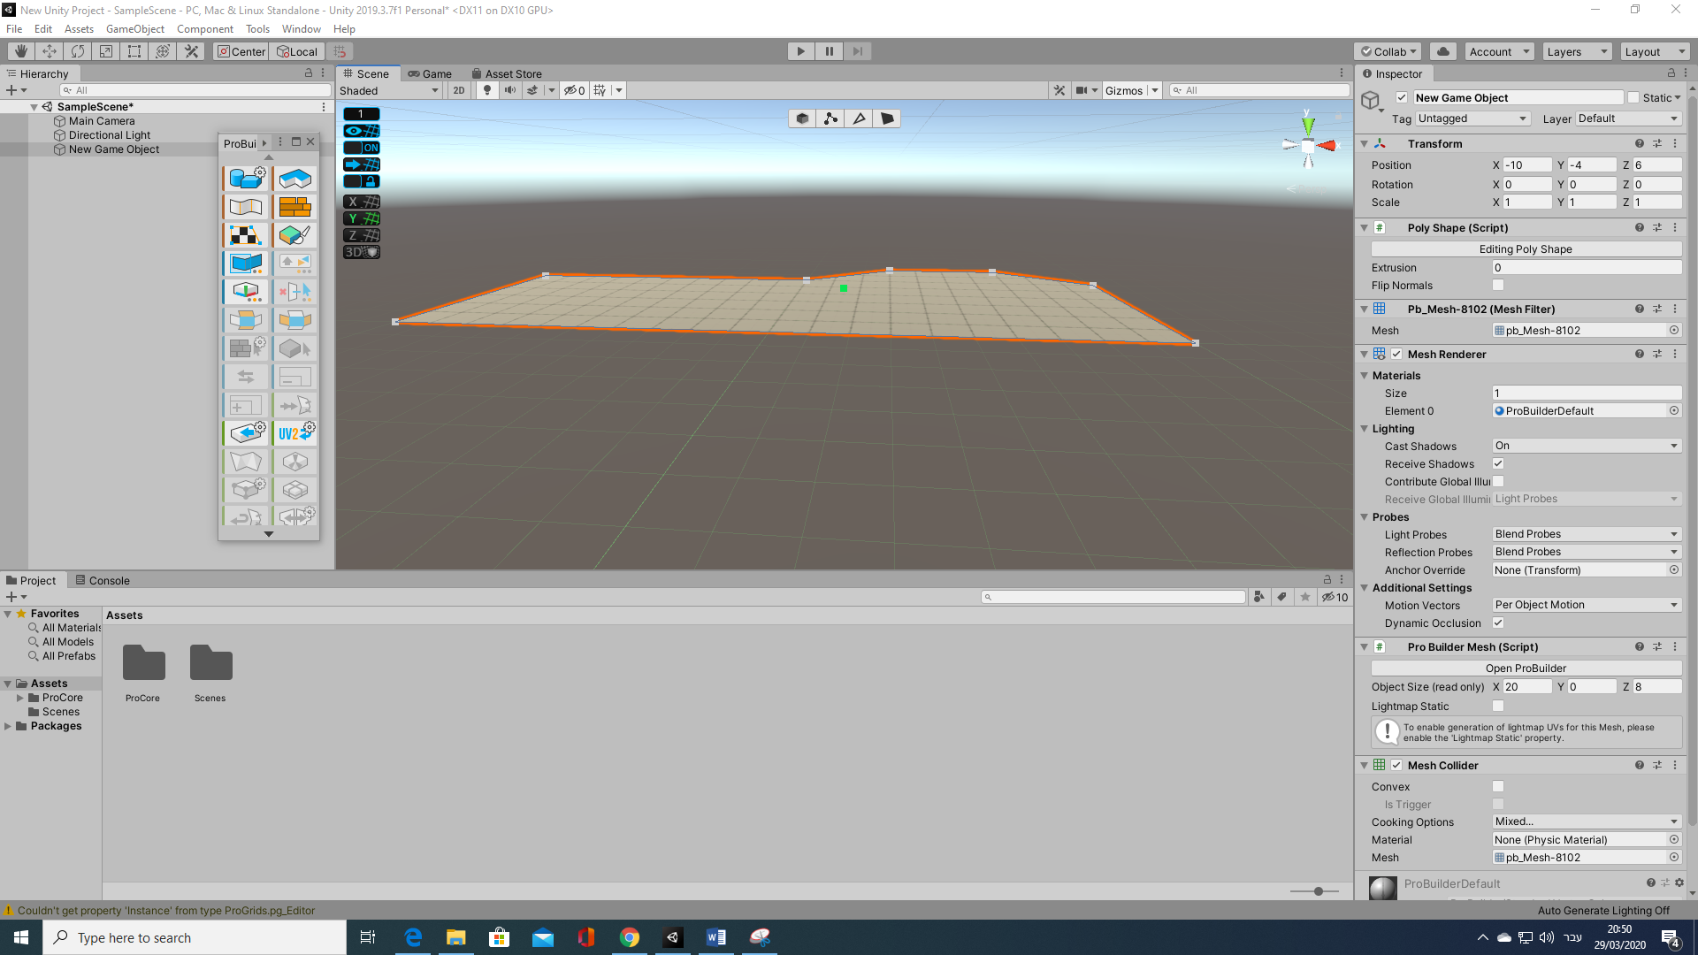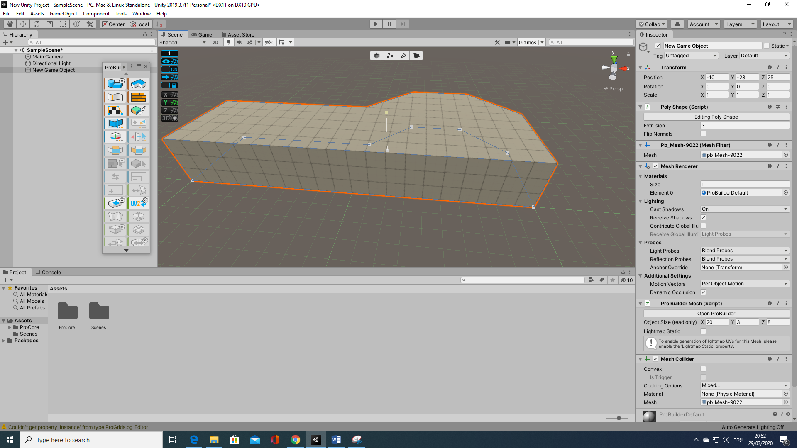

נוכל תמיד לחזור למצב זה ע"י לחיצה על פתור הface selection ולאחר מכן נבחר בפאת האובייקט שנרצה לשנות.  
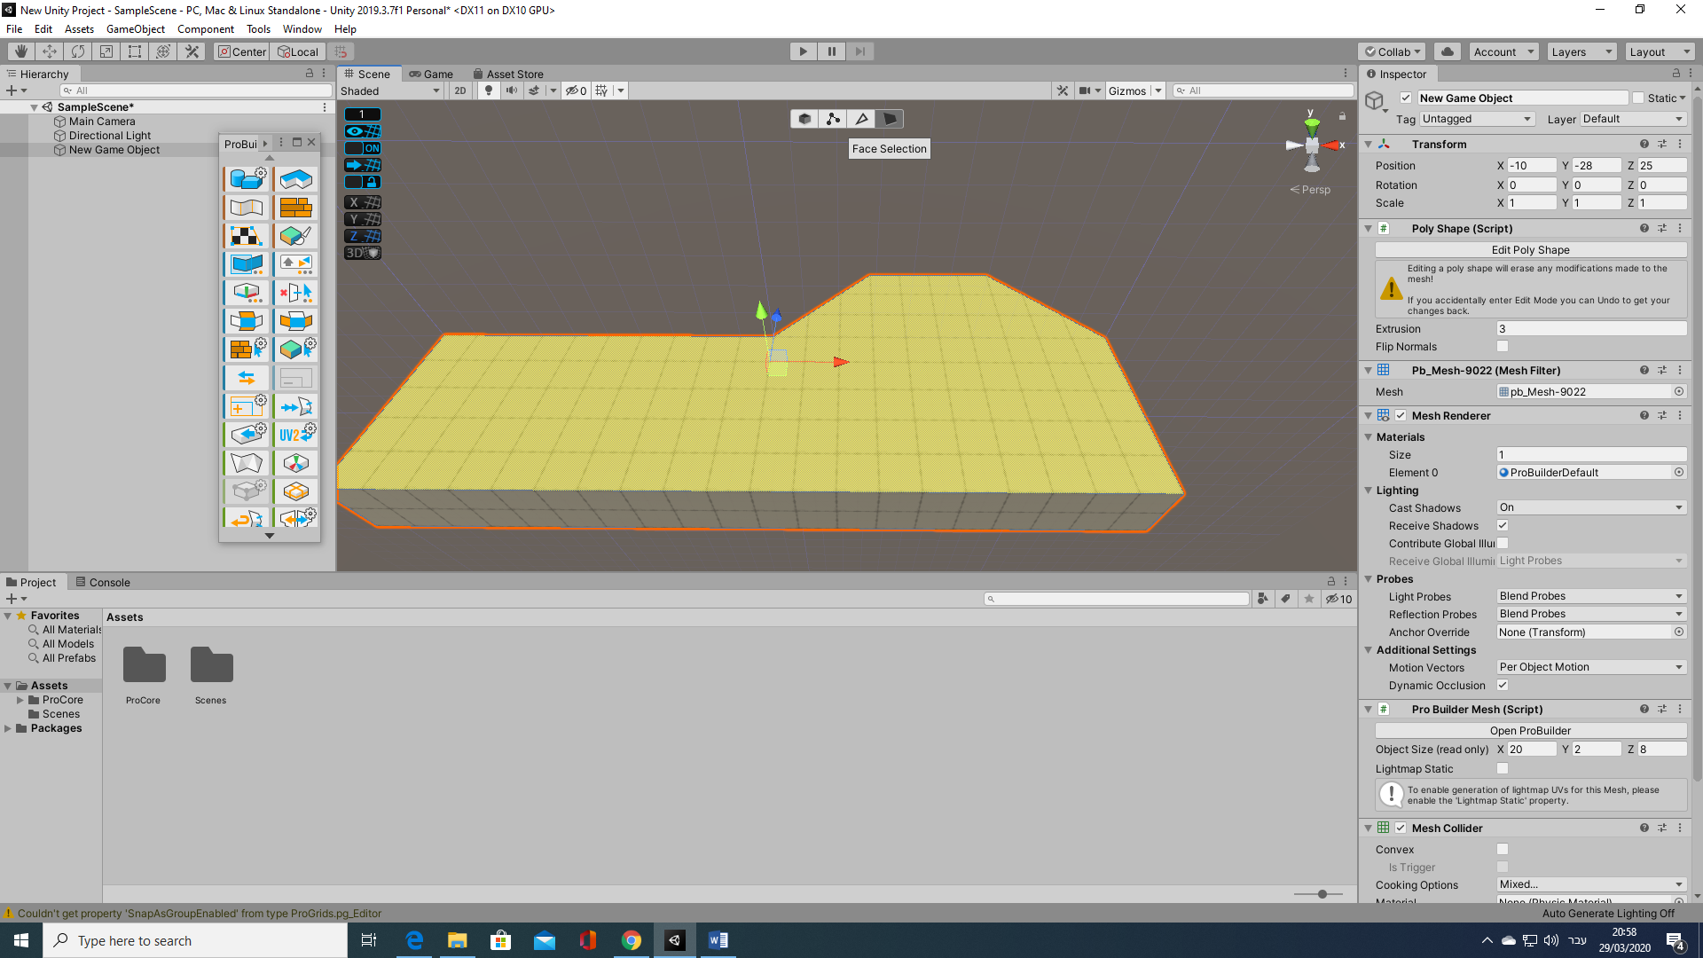

לאחר שנבחר פיאה, נוכל להאזר בכלים השונים כמו הScale tool והRotate tool כדי לשנות את צורת האובייקט. נסו זאת בעצמכם!

כעת נשים לב כי האובייקט שלנו מוחשי מבחוץ אך לא מבפנים. נניח ונרצה להפוך את האובייקט הזה לחדר, אז נלחץ על כפתור הFlip Object Normals.   
 Flip Object Normals- משנה לכיוון הנגדי את הכיוון אליו פונות פיאות האובייקט.

נשים לב כעת שנוצר לנו מעין חדר בכמה לחיצות כפתור פשוטות.

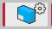 Extrude Faces- כפתור המשמש ליצירת פאות חדשות.  
נסמן פיאה מסויימת ונלחץ על הכפתור הנ"ל, נראה שאם נגרור את הפיאה הזו כעת, נוצר מעין קו במקום שבו היית הפאה שלנו לפני כן, כפי שמופיע בתמונה.

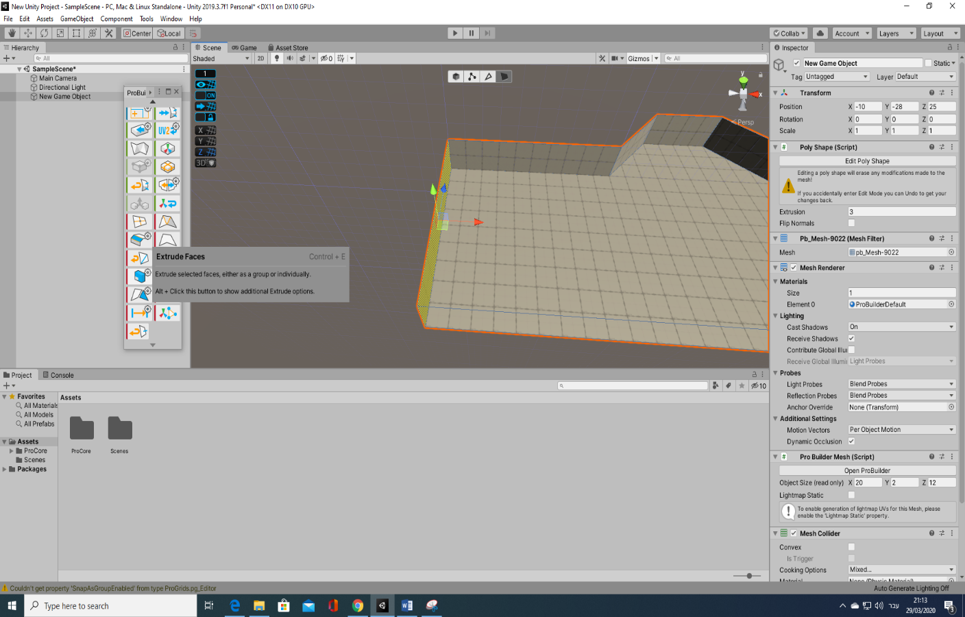

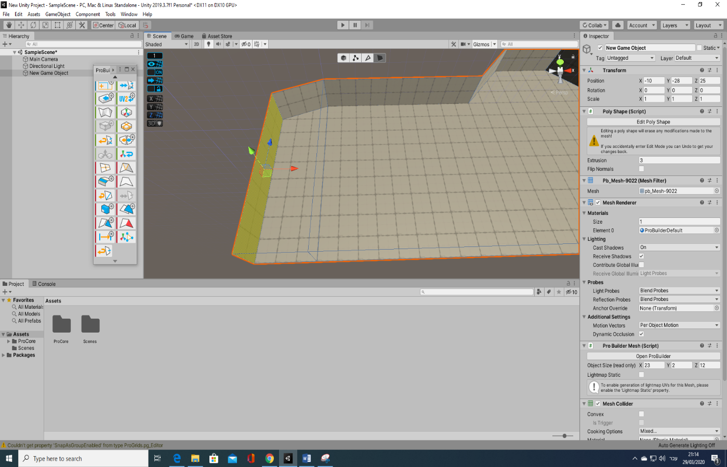

כעת נלחץ שוב על הכפתור ונגרור שוב כך:  
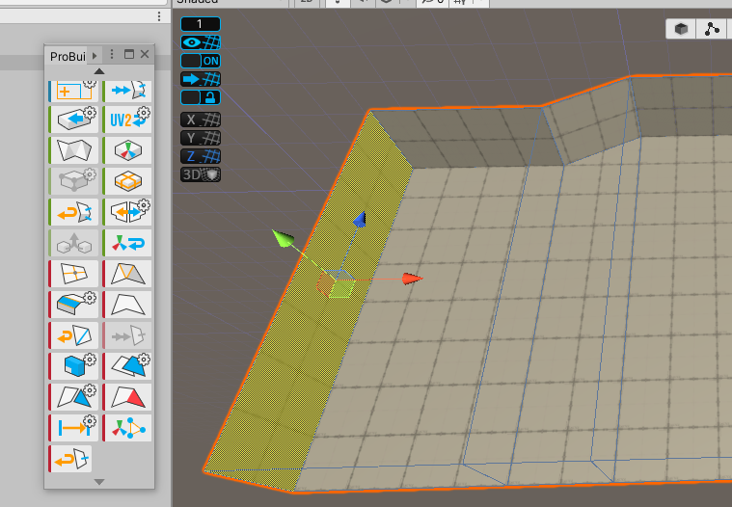

נוצרו שני קווים המסמלים פיאות. נלחץ על כפתור הEdge Selection.

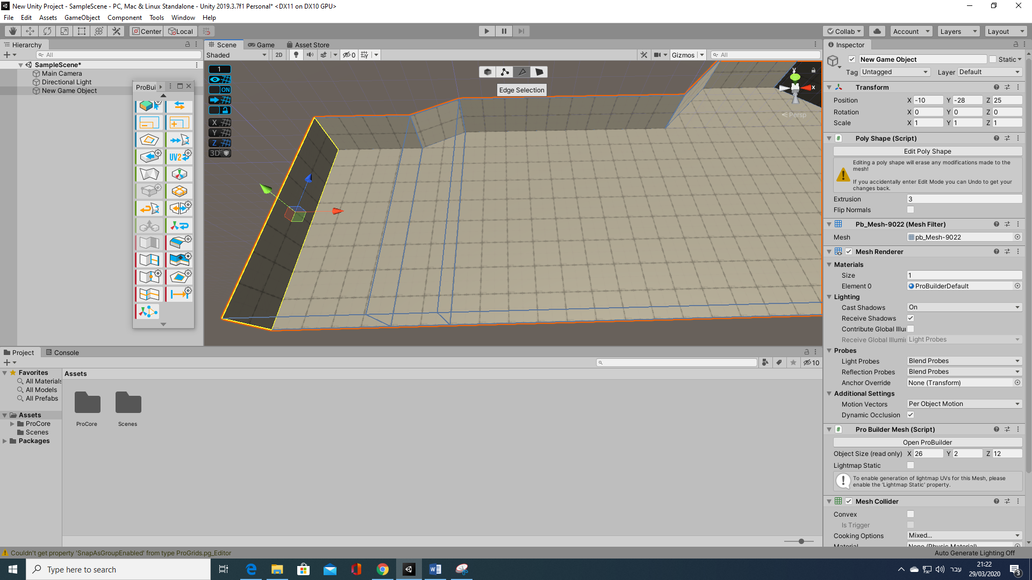

נסמן את הצלעות העליונות של הפיאות שיצרנו (נלחץ על ctrl על כל פאה שנרצה לבחור בשביל בחירה מרובה).

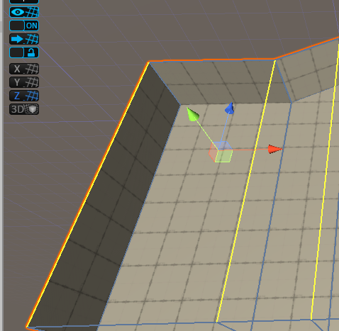

נלחץ על כפתור הEdge Loop 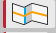 שיעביר אנך לפיאות הללו.  
נוריד פאה זו קצת מטה כך:  
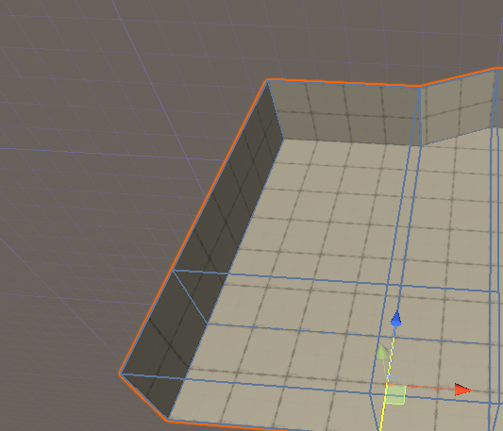

נסמן פיאות ונמחק אותם על ידי לחיצה על כפתור הBackSpace (חץ מעל כפתור האנטר( שיראו כך:  
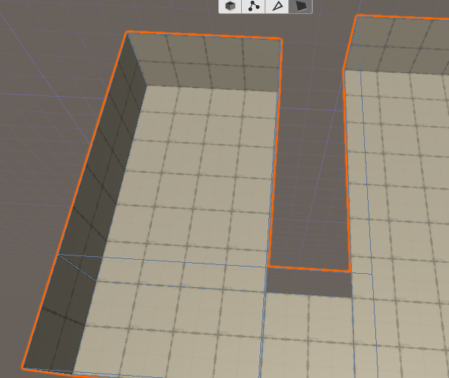

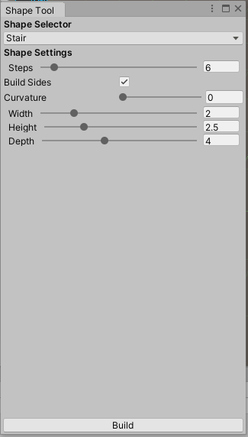נשים לב שכעת ישנם פיאות חסרות קיר בשביל שהחדר יהיה סגור, נסמן את הצלע התחתונה והעליונה של כל פיאה כזאת ונלחץ על כפתור ה 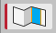 Bridge Edges, שיוסיף קיר לפיאה.  
  
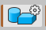 New Shape Tool- כפתור המוסיף אובייקט של ProBuilder מצורה קבועה. אם נלחץ עליו, Probuilder יוסיף אוטומטית ריבוע. אך כפתור זה יכול להוסיף צורות רבות. נוכל לבחור צורה אחרת על ידי לחיצה על כפתור Alt ביחד עם הכפתור השמאלי בעכבר.

נקבל תפריט:

* נלחץ על shape selector ונבחר בstair (מדרגות).
* צורה חדשה תופיע בscene, וכן בתפריט יופיע אופציות נוספות.
* התאימו את המדרגות לרוחב המעבר ולגובה הקירות, תוכלו גם לשנות את  
  ערך הsteps (כמות המדרגות).
* ונלחץ build.
* לאחר מכן הרחיבו את הפיאה החיצונית כדי ליצור ריצפה.

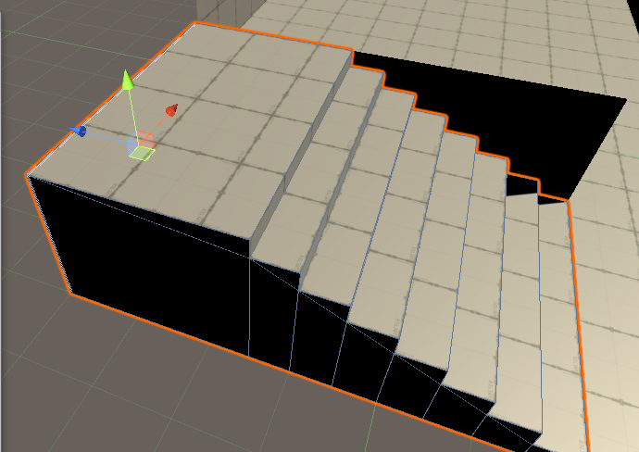

כעת ניצור קומה שנייה:

נמחק את הפיאה שמעל המדרגות.

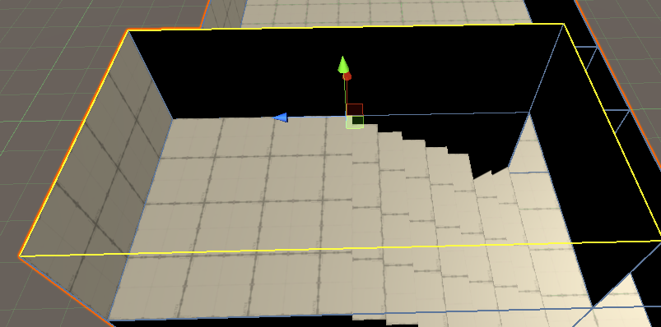נסמן את ארבעת הצלעות של המסדרון, נשתמש בכפתור הExcrude על ידי לחיצה על ctr+E כמה פעמים או שנלחץ על shift ונמשוך כלפי מעלה בעזרת Move Tool-  
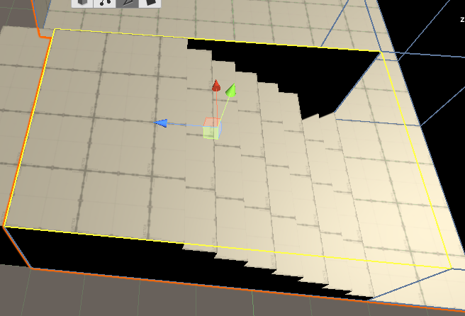

כעת נוכל להרחיב את הפיאות ולהמשיך לשחק בגודל החדר.

לפעמים טריק זה לא עובד, אופצייה אחרת היא פשוט ליצור העתק של החדר התחתון ולהגביה את הY שלו ככה שהוא יהיה מעל החדר התחתון.

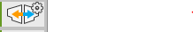   
 Miror Objects – כפתור שמהפך אובייקטים על פי ציר הX,Y,Z. על ידי לחיצה על אלט וכפתור שמאלי בעבר ניתן לבחור על פי איזה ציר ההיפוך יקרה, וכן האם לעשות העתק בעת ההיפוך או האם להפך את האובייקט המקורי.

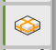   
 Subdivide objects – לחלק את מספר הפאות חלקי 4 באובייקט. יש כפתור שנותן לעשות את זה לפיאה אחת כל פעם שנקרא subdivide faces.

לסיכום – בזמן לא ארוך בכלל בניננו אחלה חדר בסיסי לשלב.   
הכלי הזה נותן לכם יד חופשית לדימיוןף אך הוא מוגבל מהרבה בחינות.  
השימוש המיטבי שלו הוא ליצירת אובייקטים ספציפיים ולא ליצירת סצינות שלמות.   
אפשר אפילו ליצור בו כל אובייקט – מחפצים, ארגזים וריהוט (עם טקסטורה נכונה), ועד טירה ושלב שלם.

## Level Building Using Assets and ProGrids-

דיברנו על עוד דרך שאפשר באמצעותה לבנות שלב. כעת כשהבננו את המהות של בניית Assetים, נראה איך ניתן לבנות שלב על ידי שימוש בAssetים של אחרים מהאתר של Unity.

נוריד את הAsset הבא מהחנות של Unity: "Sci-Fi Styled Modular"

* נבצע את הפעולות הבאות:
* נשים לב שאנו מחוברים לחשבון Unity שלנו.
* ניצור פרוייקט חדש או נפתח פרוייקט קיים בUnity.
* נמצא את הAsset באתר דרך הדפדפן, או על ידי לחיצה על לשונית Window->Asset Store בUnity.
* דרך הדפדפן נלחץ על Open In Unity.
* הדפדן יבקש לעבור לUnity ונאשר.
* Package Manager יפתח.
* נלחץ על Download/Install. לאחר מכן נלחץ על Import.
* אם נכנסנו לחנות דרך הUnity, נלחץ שם על Download ולאחר מכן Import.
* יפתח עוד מסך וגם בו נלחץ על Import.

כעת נראה שבתיקיית הAsset של הפרוייקט ישנה תיקייה חדשה עם שם הAsset שהורדנו. שם נחפש את תיקיית הPrefab שבה כל האובייקטים המלאים שיצרו עבורינו.

נכנס לתיקיית Floor, שם נבחר בFloor 2.  
נייבא את הPrefab לפרוייקט ונמקם אותו במיקום 0,0,0 בצירים.

כעת נשכפל אותו ונזיז אותו לסוף המרצפת הראשונה. נחזור על זה ארבע פעמים.  
זה אמור לצאת כך:

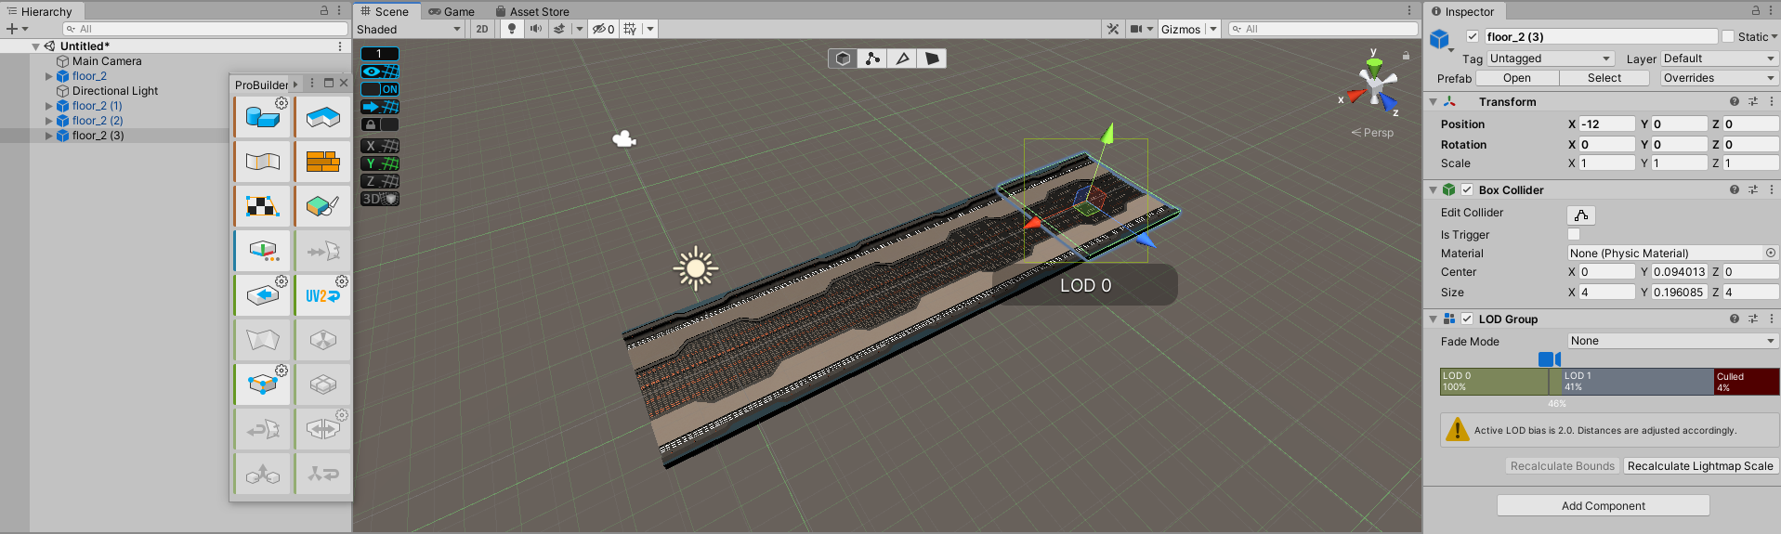

כעת נוסיף את הPrefab- Floor 5, ונמקם אותו בסוף השביל שיצרנו.

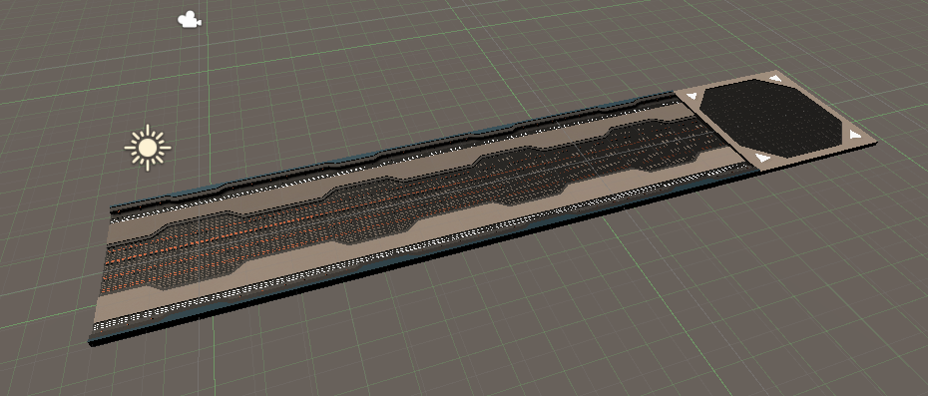

בשלב זה ניצור אובייקט ריק, נקרא לו “Path-Way” ונכניס לשם את כל האריכים. כעת יצרנו מסלול.

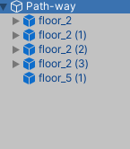

נשכפל את המסלול שיצרנו, ונשנה את הY ל-90 מעלות. נסדר אותו במקום וזה יראה כך בסוף:

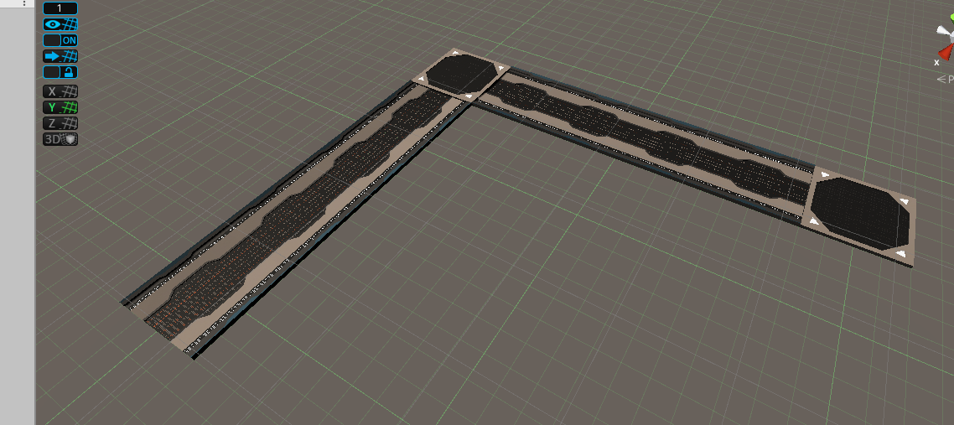

על אותו עקרון נשכפל ונשנה את הזווית עד שנקבל ריבוע שלם.

נוסיף את Floor 6 נמקם אותו באמצע. ונתאים אותו למה שבנינו

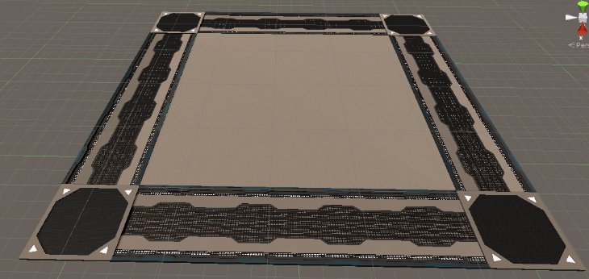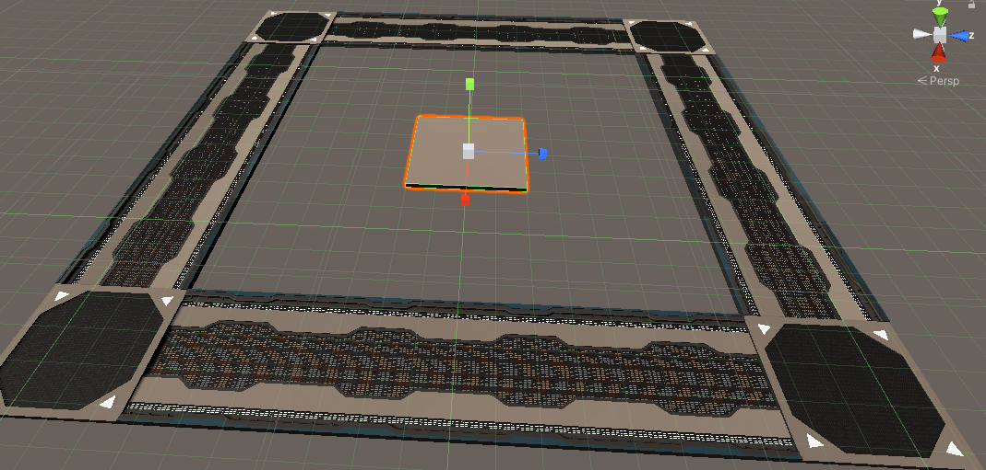

נחזור לתיקיית Prefab, ונכנס לתיקיית Window, נמקם את החלון בקצה השביל וניצור קיר שלם. נכניס את האובייקטים לאובייקט ריק שנקרא לו “Wall” בדומה לאיך שיצרנו את השביל. לאחר מכן נשכפל את Wall ונשנה את הזווית של Y עד שנסגור את כל הקירות.

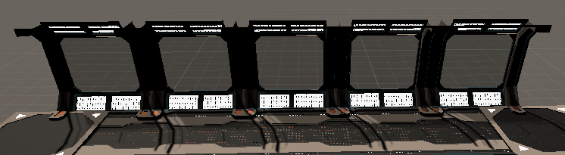

נשים לב שבתיקייה שלנו גם קיימת תיקיית Complete Windows, ההבדל הוא שלאובייקט יש תצורה משני צדדי האובייקט, אם תרצו תוכלו להחליף את החלונות לחלונות עם תצורה משני הצדדים.

בתיקייה זו קיים Prefab בשם window_big_corner_blocker, נמקם אותו בפינות של כל קיר. שיראה כך:

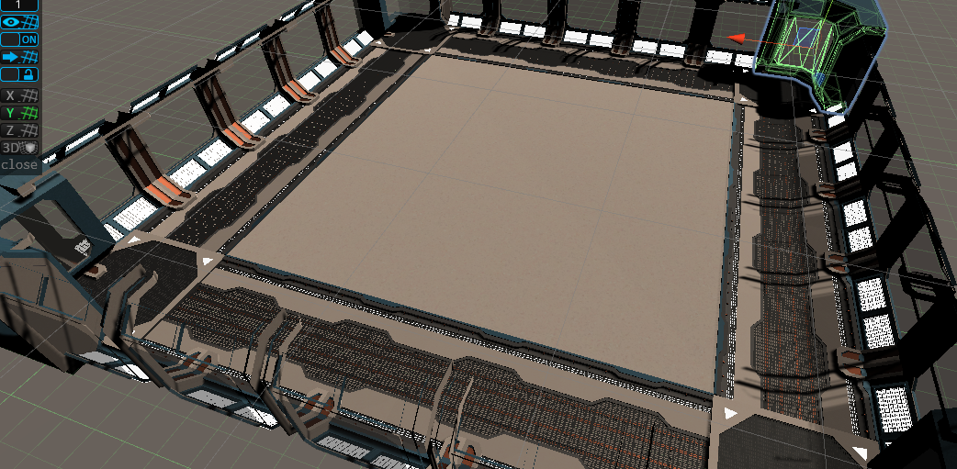

את כל הקירות שיצרנו והפינות נכניס לאובייקט ריק ונקרא לו “Walls”, כנ"ל המרצפות, נכניס אותם לאובייקט ריק בשם “Floor”.

אם נרצה, נוכל לשכפל את Walls וליצור קומה שנייה:

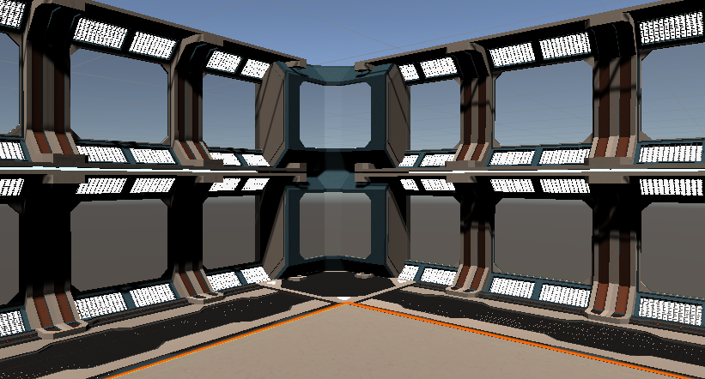

כעת נשתמש ב glass_panel_1 וב glass_panel_1_cornerוניצור קיר זכוכית, אותו נכניס לאובייקט ריק בשם Engine .  
זה יראה כך:

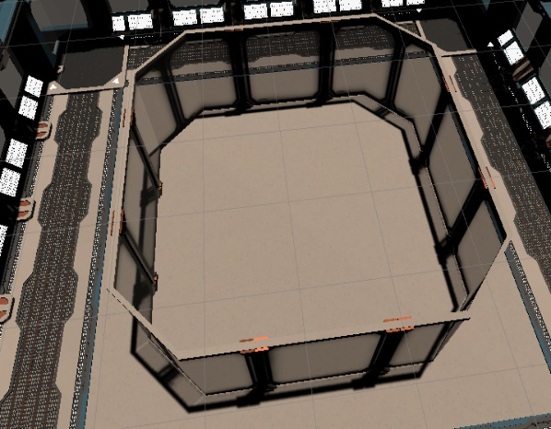

בתיקיית Machines שבPrefabs, נשתמש באובייקט Shiled Core ונכניס אותו לEngine.

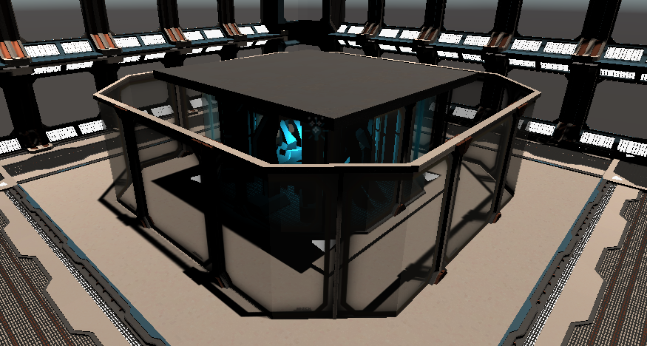

אם נרצה ליצור תקרה, אפשר פשוט ליצור plane לשנות את הRotation של X ל180, למקם את הPlane בתקרה.  
נוכל לבחור Material מתיקיית הmaterials של הAsset שבו השתמשנו.   
נבחר בlattice ונגרור אותו לתקרה.

קיבלנו חדר ממש מושקע בזמן קצר יחסית!

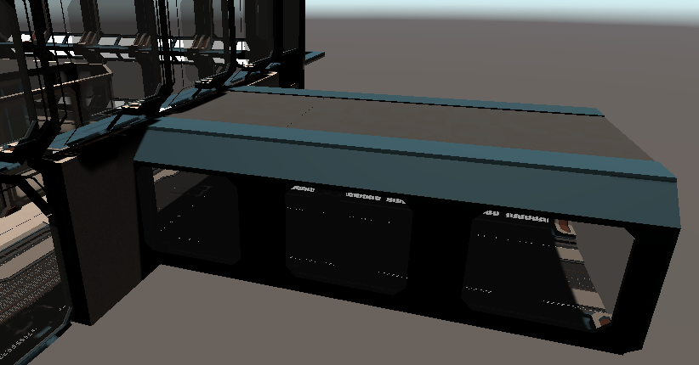נוכל גם למחוק חלק מהקיר ובתיקיית Corridors להכניס מסדרון כלשהו שנרצה. למשל כך:  
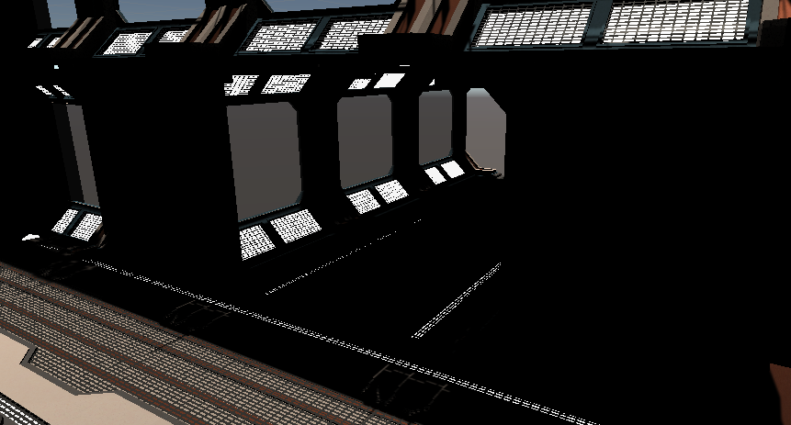

ונכון, אתם לא מתבלבלים, קשה מאוד לראות בתמונה את המסדרון שיצרנו. לכן נעבור לשלב הבא בסיכום.

## Lighting & SkyBox-

אז באמת השלב שיצרנו קצת חשוך, הגיע הזמן להאיר קצת את העניינים.

קודם בתיקייה של הAsset שהורדנו, נכנס לתיקייה Prefabs->Machines, ונמקם את האובייקט Projector_2 מעל המנוע שלנו.  
הוא יהיה "אחראי" להאיר קצת את החדר.

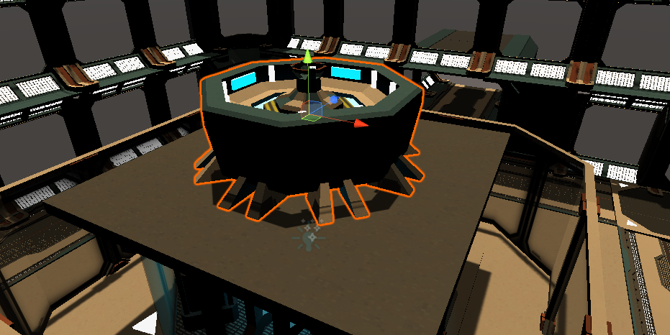

לאחר מכן ע"י לחיצה על כפתור ימני בHierarchy, נלך לאופציה Light->Point Light. כעת יצרנו את האובייקט תאורה הראשון שלנו.  
  
בוא נמקם אותו מעל הProjector שלנו:

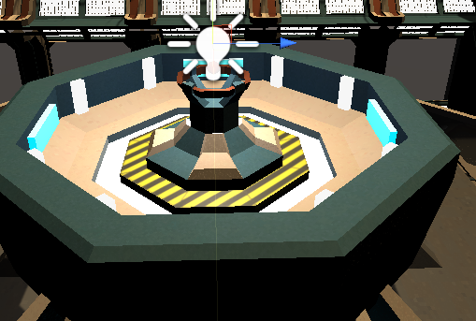

מעולה! כרגע הוא לא עושה מי יודע מה הרבה. נעבור על ההגדרות שלו לקבלת תוצאה מירבית:

Range – טווח התאורה שהאובייקט שלנו מאיר. נעלה אותו כעת בערך ל20.

Color – מאפשר לנו לבחור את צבע התאורה. נשאיר אותו לבן בשלב זה.

Mode – נשתמש רק בRealTime או Mixed. Backed לא נותן תוצאות יפות.

Intensity – החזוק שבו מאיר האובייקט שלנו. נעלה אותו ל2.

Shadow Type – עדיף תמיד להשתמש בSoft Shadows, צל עדין. נראה יותר מציאותי. ניתן גם לשחק בצורת הצל ביחס לאור.  
למשל את הStrength נגדיר על 0.5 (כמה הצל חזק/עדין), Near Plane, התנהגות הצל ליד משטחים, נשנה ל1.35.

הדרך הכי טובה להבין את ההגדרות הללו היא לבחון אותם בעצמכם.  
  
המסדרון שיצרנו עדיין חשוך. כדי להעיר אותו נכנס לתיקיית Prefabs->Lights בAsset שלנו, ונראה שיש שם אובייקטי תאורה שכבר מאירים.  
איך הם עשו את זה? התשובה פשוטה.  
הם הצמידו Point Light לאובייקט שהם יצרו המייצג מנורה. לכן גם אנחנו נכניס את הPoint Light שיצרנו קודם לכן לתוך אובייקט projector_2.



כעת נוסיף גופי תאורה מהתיקייה שפתחנו ונאיר את המסדרון שיצרנו!  
שחקו קצת עם ההגדרות של אובייקט התאורה שבהם.  
  
נשים לב שקיימים עוד סוגים של אובייקטי תאורה:

Directional Light – תאורה המדמה את השמש. ההגדרות שלה כמעט זהות להגדרות של Point Light.

Spot Light – תאורה נקודתית, כמו הנורות שיש על בימות התאטרון. יכול לשמש לזמנים שבהם נרצה תאורה שמאירה תחום נקודתי.

Area Light – דגש על תאורה מאוד חזקה באיזור מסויים. סוג תאורה שלא משליך אור רפלקטיבי על הקירות, אלא נותן דגש על גוף תאורה המאיר חזק.

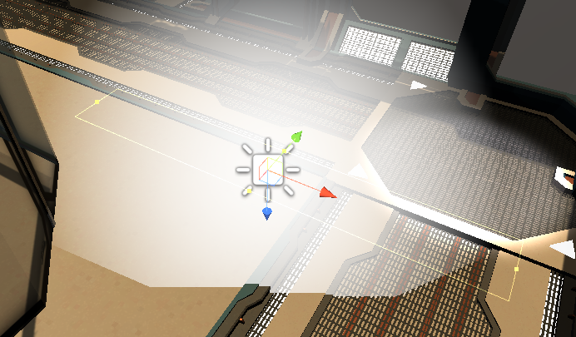

**Reflection Probs –**   
עוד סוג של אובייקט תאורה. אך הוא עובד קצת אחרת.

אובייקט שלוקח טעימה מהסביבה שלנו ומשתקף עליה. נראה דוגמא.

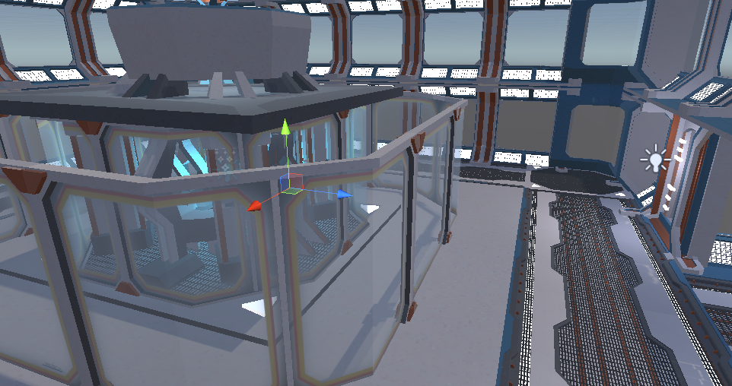

הסביבה שלנו לפני נראת לא רע אומנם, אבל עדיין הברזל בה מרגיש יותר כמו בטון מאשר ברזל. למה זה?  
כמובן שמתכות משתקפות חזרה, ובמקרה שלנו זה לא קורה.  
  
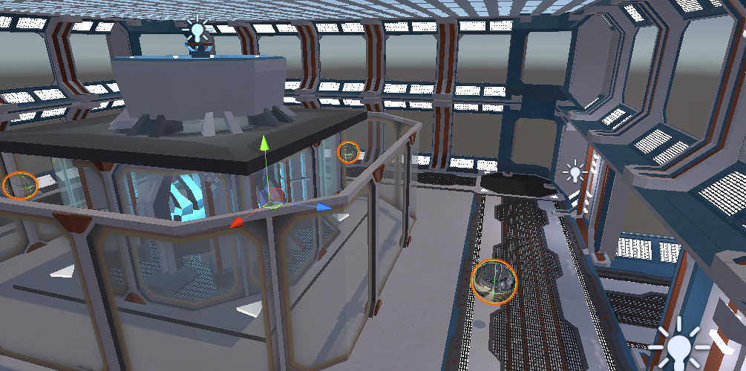

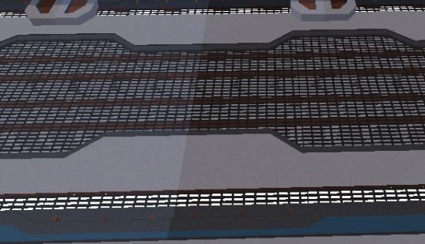נראה שכעת הסביבה שלנו נראית טיפה יותר מתכתית מאשר מקודם (קל יותר לראות את זה בUnity)  
הסיבה היא לכך שהאור פוגע בחומר בצורה שיותר מתאימה לו.  
 ניתן לראות פה בבירור יותר את ההבדל בין החלק שרפלקטיבי לחלק שלא.

ניצור Sphere חדש, ונוסיף לו material חדש ונגדיר את הmetallic והsmoothness שלו ל-1.   
הגדרות אלה מצד אחד יתנו השתקפות מתכתית (metallic) ומצד שני גם יגדירו את חדות ההשתקפות (smoothness).

ניצור Reflection Probe חדש, נשרשר אותו לsphere וכן נמקם אותו באמצע הsphere.

נשים לב שהוא על מצב Baked, הכוונה, הוא מרנדר את הסביבה שלנו מבעוד מועד.

נסמן את האובייקטים בחדר שלנו חוץ מהתאורה בStatic->Reflection Probe Static. הסמן נמצא בinspector.

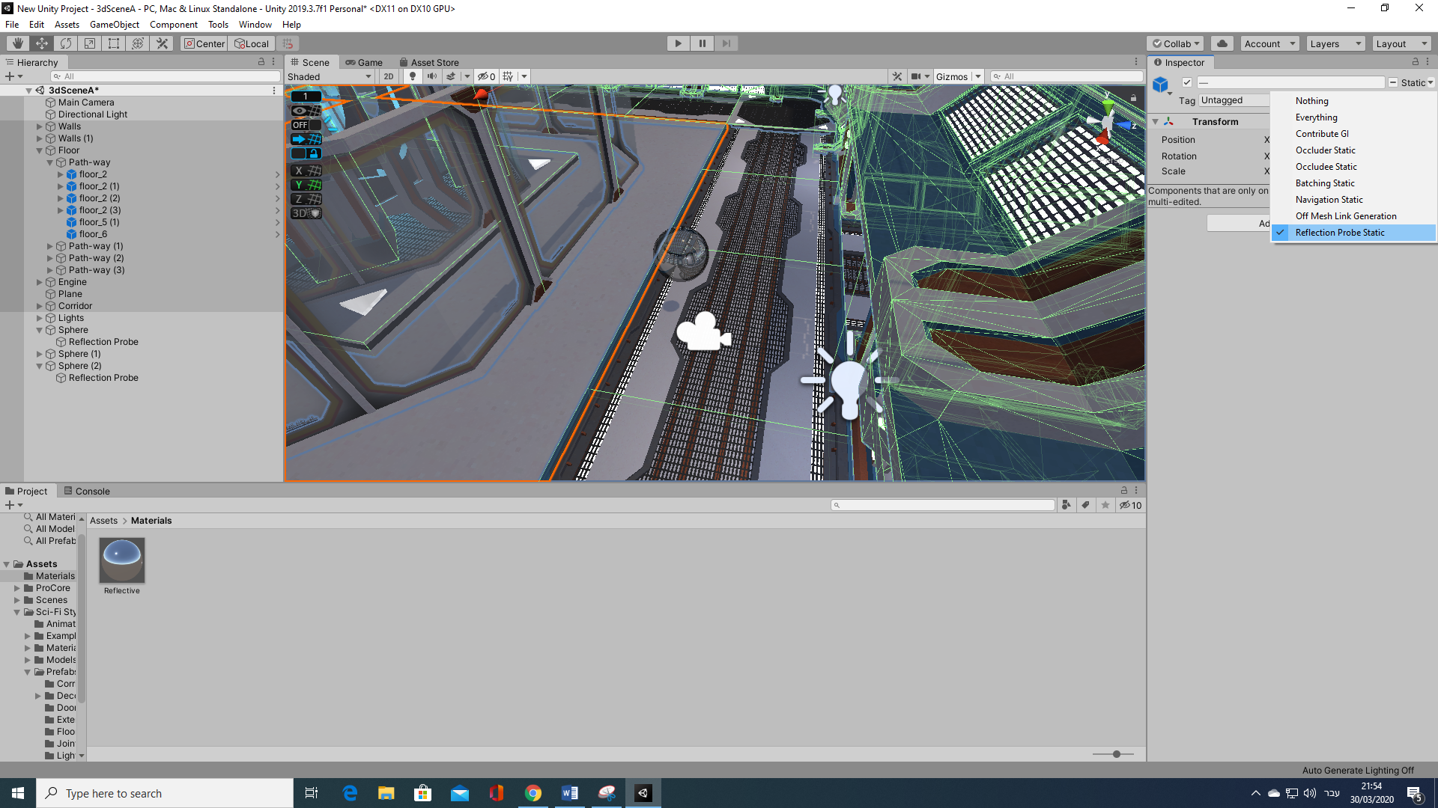

כעת נלך ללשונית Window->Rendering->Lighting settings.  
  
אנחנו נרצה לבטל את הסימון בAuto Generate וללחוץ על Reflection Probe.

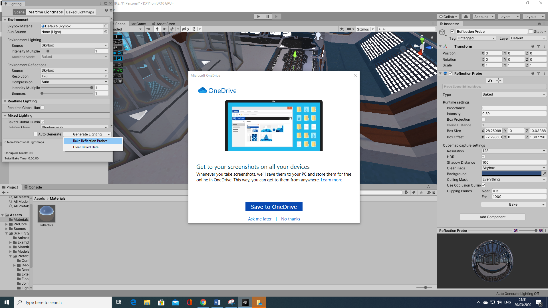

כעת רינדרנו את החדר והפרוב שלנו נראה כמו מראה עגולה מגניבה!  
במידה ואנחנו לא רוצים לראות את הsphere במהלך הסצינה, אפשר פשוט למחוק אותו ולהשאיר רק את הReflection Probe.

ניתן גם ללחוץ על כפתור Bake בinspector.  
אם תרצו לראות תוצאות יפות יותר ופשוטות יותר נסו לבדוק על Screen Space Reflection (SSR)!  
לתאורה יפה יותר נסו לבדוק על Progressive LightMapper , שבמקום להאיר שכבה סתמית של אור על אובייקטים, הוא מרנדר את הסביבה ויוצר אור מרשים יותר!

**SkyBox-** בחנות הAsset של Unity, נוכל למצוא הרבה טקסטורות לSkyBox בחינם.  
הורידו אחת ויבאו אותה לפרוייקט שלכם.  
כעת נכנס חזרה ל Window->Rendering->Lighting setting.

שם נראה אופצייה בשם Skybox Material, נבחר את הטקסטורה שהורדנו. נבחר בה.  
לאחר מכן נחפש את האופצייה Sun Source, נלחץ עליה, נעבור בחלון שנפתח ללשונית הScene, ונבחר באובייקט Directional Light.

## Terrain-

לאחר שראינו עזרים כאלה ואחרים לבניית אובייקטים, נדבר על נושא חשוב נוסף להשלמת חווית בניית השלב.

הTerrain מעכשיו נקרא לו משטח, מדמה את העולם שלנו. זה פשוט משטח גדול שקל ליצו בו מניפולציות גובה וטקסטורה.  
זה הוא כלי מרכזי לבניית משחקי עולם פתוח.  
  
המשחט הוא העולם שבחוץ. ההרים, המדבר, הים, ואפילו לפעמים העצים, הצמחייה, המדרכה, הכבישים והגשרים.

כשנבנה מבנה כלשהו, ונרצה לצאת ממנו החוצה, לפעמים נרצה למקם אותו בתוך משטח.

לשימוש בTerrain נשתף פעולה עם הכלי הבא: Terrain Tools.   
נחפש אותו בתוך הPackage Manager, לאחר שעשינו install ו-import, נוריד גם את Terrain Tools Sample Asset Pack מהחנות של Unity .

לאחר שייבאנו את הכל, נכנס ללשונית Window->Terrain->Terrain Toolbox.

נוכל לגרור את הלשונית ולמקם אותה ליד הinspector לשם נוחות...

כעת נלחץ כל כפתור Create בלשונית זו.

נראה כי נוצר לנו אובייקט חדש TerrainGroup_0 ובתוכו עוד אובייקט, נסמן אותו ונביט בinspector שלו.

נראה ארבעה כפתורים, באחד מהם יש סימן של מברשת Brush Tool, נסמן אותו.  
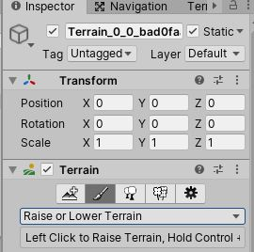  
  
ממש מתחתיו יש תפריט, אם נפתח אותו נראה כמה אפשרויות, נתבונן במרכזיות:

Raise or Lower Terrain- בדרך כלל מתחילים מזה, כמו שזה נשמע, מגביה את פני השטח כאשר נצייר על המשטח, ואם נלחץ על ctrl תוך כדי ציור, פני השטח ירדו. משתמשים בזה בדרך כלל ליצור תצורה של הרים.   
נדבר על האופציות שבו, כל האופציות אותו דבר לאורך האפשרויות השונות שנראה בהמשך.  
נוכל לשנות את ה:

Brush Strength: מה חוזק ההשפעה של המברשת, במקרה שלנו, כמה גבוה המטח יעלה וכמה נמוך הוא ירד בלחיצה אחת.

Brush Size: הגודל של האזור בו המברשת משפיעה בלחיצת כפתור.

ישנם גם כמה סוגי מברשות, חלקן חלקות, וחלקן בתצורות שונות. חלקן גם שקופות למחצה.

Set Height- נקבל אופציה חדשה להגדיר את הגובה אליו נרצה להגיע באזור שבו נצבע עם המברשת. נקבל גובה אחיד באותו אזור.

Smooth Height- כלי להחלקת השטח.

Sculpt->Noise- כלי להוספת רעש לשטח.

Sculpt->Terrace- כלי שיצור חלוקה של שכבות בשטח.

Sculpt->Bridge- אם נצבע עם לחיצה על העכבר וctrl ביחד, ולאחר מכן נלחץ במקום אחר בשטח עם העכבר, נקבל גשר בין המקומות שבחרנו.

Effects->Slope Flatten- כאשר ישלנו גבהים חדים מדי, אם נצבע עליו ביחד עם מקום נמוך יותר, המקום הגבוה יתמתן ביחס לאזור הנמוך.

Effect->Sharpen Peaks- יוצר תצורה סלעית מתונה.

Paint Texture- זהו נושא נרחב יותר:

כלי ליצירת טקסטורה על גבי השטח.   
בinspector, נגלול מטה עד שנראה אופצייה “Layers”, נכנס אליה.   
כאשר ניצור את השכבה (Layer) הראשונה שלנו היא תהיה שכבת הבסיס של המשטח.  
נלחץ על Creat new Layer ונבחר בטקסטור dirt_albedo לדוגמא.  
נראה שנוצרה לנו תיקייה חדשה בשם Terrain, ושכבה בשם NewLayer.  
נלחץ עליה. בinspector נוסיף כ-Normal Map את dirt_normal וכ Mask Map את dirt_mask.

כעת אם נרצה נוכל לשנות לו את הרמה של המטליות שלו והSmoothness שלו כפי שנרצה.  
  
כעת אם נחזור לinspector של המשטח שלנו, נוכל להוסיף שכבה ע"י Add Layer, שם נראה שכבות שUnity יצרו עבורינו.  
כעת כל שכבה שנוסיף, אם נסמן אותה, פשוט נוכל לצייר אותה. אולי רצת אדמה למקומות הנמוכים, שלג בגבהות וכו'.  
  
דוגמא לתוצאה של שימוש בכלים השונים:  
לפני הוספת טקסטורה-  
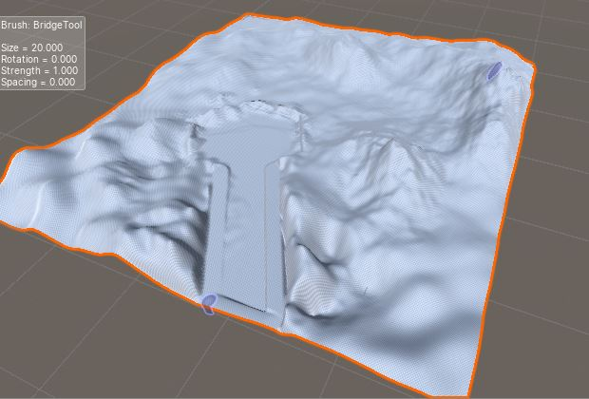

אחרי טקסטורה:

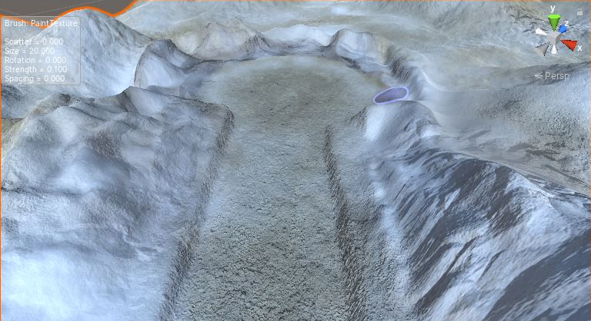

אם נרצה, נוכל גם להשתמש בכפתור הpaint Tree, להוסיף אובייקט של עץ מתוך חבילה שהורדנו מהחנות של Unity.  
שם נוכל לבחור את צפיפות העצים ואת גודל המברשת.  
בנוסף קיים גם Paint Details להוספת אובייקטים קטנים יותר כמו דשא.  
  
לאופציות הללו קיימות הרבה אפשרויות שונות שניתן לשחק בהן. ניצן למצוא הרבה מדריכים טובים מאוד בYoutube.

|  |
| --- |
| Packages: |
|  | A scene made only with ProGrids(12MB): https://drive.google.com/open?id=1iSYt_9urcM7aBaAJ7jwWk7s_yKjZhcxi |
|  | A scene made with Terrain Tools(319MB): https://drive.google.com/open?id=1OAVAsCusS79dLK9JDqUu5-NqWuhXIPYd |
|  | Additional Content: |
|  | Scene Made With Pro Grids And Free Assets: https://drive.google.com/open?id=1XxHR6CmfBviXy7cTorLJawOMdCOoQfYq |
|  |  |

**מדריכים מומלצים נוספים:**

# MAKING YOUR FIRST LEVEL in Unity with ProBuilder! (by Brackeys):

<https://www.youtube.com/watch?v=YtzIXCKr8Wo&t=896s>

# THIS TOOL IS AWESOME - ProGrids Tutorial (by Brackeys):

<https://www.youtube.com/watch?v=UtNvtIrJcNc&t=317s>

# ProGrids Intro and Tutorial:

<https://www.youtube.com/watch?v=1G-0f5m1_lw>